TRƯỜNG ĐẠI HỌC CNTT & TT THÁI NGUYÊN (ICTU)
KHOA CÔNG NGHỆ THÔNG TIN

BÁO CÁO
HỆ THỐNG QUẢN LÝ ĐẶT SÂN BÓNG TỰ ĐỘNG
TÍCH HỢP AI

SINH VIÊN THỰC HIỆN:
Lã Quý Doanh
Bùi Thanh Bình
NHIỆM VỤ 1: KẾ HOẠCH DỰ ÁN & THU THẬP YÊU CẦU
1. KẾ HOẠCH THỰC HIỆN (PROJECT PLAN)
Bảng tiến độ thực hiện dự án trong thời gian 9 tuần từ khảo sát yêu cầu đến hoàn thiện bàn giao hệ thống:
Giai đoạn | Công việc chi tiết | Sản phẩm bàn giao | Thành viên
Khảo sát & Thu thập yêu cầu | Họp khách hàng, phỏng vấn, khảo sát sân, phân tích đối thủ | Biên bản họp, bảng câu hỏi, báo cáo sơ bộ | PM, BA, Khách hàng
Phân tích yêu cầu & SRS | Tổng hợp yêu cầu, sơ đồ phân cấp chức năng, use case, bảng thuật ngữ | Sơ đồ PlantUML, SRS draft | BA, SA, PM
Thiết kế CSDL & Kiến trúc | ERD, các bảng, ràng buộc, kiến trúc tổng thể, công nghệ | ERD, chi tiết bảng, sơ đồ kiến trúc | SA, DBA, Backend Lead
Thiết kế hướng đối tượng (OOD) | Class diagram, đặc tả class, mockup | Sơ đồ lớp, bảng đặc tả, mockup | SA, Dev Backend/Frontend
Phát triển Backend – Core API | Project .NET 8, DbContext, Controllers, Services | Mã nguồn Backend cơ bản, DB, API đăng nhập | Backend Dev (2), DBA, Tester
Phát triển AI & Tích hợp | Flask app, LM Studio, AIServiceClient, VietQR, Admin logic | AI Microservice, tích hợp, VietQR | AI Dev, Backend Dev, Tester
Phát triển Frontend & Tích hợp | index.html, admin.html, CSS, JS gọi API, modal | Giao diện hoàn chỉnh, chatbot, admin | Frontend Dev, UI/UX, Backend Dev
Kiểm thử & Sửa lỗi | Lập kế hoạch test, thực hiện unit/integration, ghi nhận lỗi | Báo cáo test, hệ thống sửa lỗi | Tester (2), All Dev, PM
Triển khai & Bàn giao | Chuẩn bị môi trường, đóng gói source, hướng dẫn, đào tạo | Source hoàn chỉnh, script, tài liệu, biên bản bàn giao | Toàn bộ team, khách hàng
2. THU THẬP VÀ LÀM RÕ YÊU CẦU
Bảng 20 câu hỏi phỏng vấn khách hàng và khảo sát thực tế để làm rõ nghiệp vụ hệ thống:
STT | Câu hỏi phỏng vấn | Câu trả lời & Kết luận nghiệp vụ
1 | Mục tiêu chính của hệ thống? | Tự động hóa đặt sân, giảm tải nhân lực, tối ưu doanh thu bằng định giá AI, thanh toán VietQR 24/7.
2 | Quản lý bao nhiêu sân và loại? | 5 sân: 2 sân 5 người, 2 sân 7 người, 1 sân 11 người. Có thể mở rộng.
3 | Giá thuê hiện tại? | Giá gốc 150.000đ/giờ; sáng (6h-17h) giữ nguyên, tối (17h-6h) x2 = 300k; cuối tuần tăng 30%.
4 | Quy trình đặt sân hiện tại? | Khách gọi điện/nhắn tin, nhân viên ghi sổ, dễ trùng lịch. Cần tự động kiểm tra trùng lịch, xác nhận ngay.
5 | Phương thức thanh toán? | Nạp tiền vào ví trước (tối thiểu 200k), thanh toán từ ví khi đặt. Nạp qua VietQR, Admin xác nhận.
6 | Tích hợp cổng thanh toán? | Giai đoạn đầu chỉ VietQR, thiết kế dễ mở rộng MoMo/VNPay sau.
7 | AI dùng để làm gì? | Định giá động và chatbot tư vấn, gợi ý khung giờ thấp điểm.
8 | Ai sử dụng? Phân quyền? | Khách hàng (Customer) và Quản trị viên (Admin). Admin có quyền cao nhất.
9 | Yêu cầu bảo mật? | Đăng nhập bằng tên/SĐT/email + mật khẩu (mã hóa SHA256), JWT thời gian sống 7 ngày.
10 | Quên mật khẩu/tên đăng nhập? | Có, lấy lại tên qua SĐT/email, đổi mật khẩu cần OTP (mô phỏng).
11 | Báo cáo thống kê cho admin? | Tổng booking, doanh thu, số dư ví, yêu cầu nạp chờ, lịch trống của từng sân.
12 | Giới hạn thời gian đặt? | Tối đa 3 ngày tới, tối thiểu 2 tiếng trước giờ đá, mỗi booking 1 giờ.
13 | Cho phép hủy booking? | Khách có thể hủy nhưng không hoàn tiền; Admin có quyền hủy và hoàn tiền 100%.
14 | Đồng bộ lịch đặt giữa các sân? | Kiểm tra xung đột dựa trên FieldId, StartTime, EndTime.
15 | Có thông báo nhắc nhở? | Tạm bỏ qua, sẽ nâng cấp sau.
16 | Yêu cầu hiệu năng? | API đặt sân <2s, tra cứu <1s, hỗ trợ 100 người đồng thời.
17 | Đa ngôn ngữ? | Chỉ tiếng Việt, UTF-8.
18 | Lưu trữ dữ liệu lịch sử? | Tối thiểu 2 năm, không xóa Transactions, Bookings, Payments.
19 | Xuất báo cáo Excel/PDF? | Tạm thời chưa, có thể dùng API lấy JSON.
20 | Phương án dự phòng khi AI lỗi? | Fallback: giá niêm yết + phụ thu cố định, ghi log.
3. SƠ ĐỒ PHÂN CẤP CHỨC NĂNG
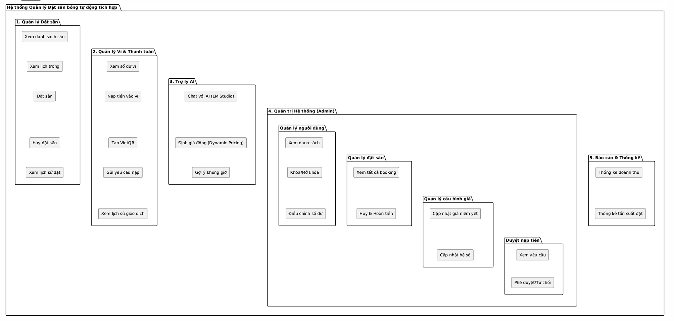
NHIỆM VỤ 2: ĐẶC TẢ YÊU CẦU ỨNG DỤNG (SRS)
1. GIỚI THIỆU CHUNG
Tài liệu này đặc tả chi tiết các yêu cầu chức năng và phi chức năng của hệ thống, là cơ sở cho phát triển và kiểm thử.
- Tầng Client: Single Page Application (HTML/CSS/JS modern glassmorphism UI).
- Tầng Backend: .NET 8 / 10 RESTful Web API C#.
- Tầng AI: Python Flask Microservice + LM Studio (qwen2.5-1.5b-instruct).
- Tầng Database: SQL Server (FootballBookingDB).
Bảng thuật ngữ hệ thống (12 Thuật ngữ)
Thuật ngữ | Định nghĩa chi tiết
User | Người dùng cuối (Customer hoặc Admin), có ví điện tử Virtual Wallet.
Wallet Balance | Số dư ví ảo (VNĐ), dùng để thanh toán tiền thuê sân.
Dynamic Pricing | Điều chỉnh giá thuê sân linh hoạt theo thời gian, do AI tính toán hoặc Fallback engine.
Booking | Giao dịch đặt sân thành công với các trạng thái Confirmed, Cancelled, Completed.
Transaction | Lịch sử biến động số dư ví (Payment, Refund, TopupApproved).
VietQR | Mã QR chuẩn ngân hàng để khách nạp tiền vào ví ảo.
Deposit Request | Yêu cầu nạp tiền do khách tạo (đèm theo mã giao dịch), chờ Admin duyệt.
LM Studio | Công cụ chạy LLM cục bộ (model qwen2.5-1.5b-instruct) đóng vai trò trợ lý tư vấn.
Fallback Engine | Cơ chế tính giá và trả lời dự phòng khi AI microservice offline.
JWT Token | JSON Web Token dùng để xác thực và phân quyền API, hết hạn sau 7 ngày.
Concurrency Lock | Cơ chế khóa đồng bộ C# lock(_lockObj) ngăn ngừa xung đột đặt trùng lịch.
SHA256 | Thuật toán mã hóa băm mật khẩu người dùng trước khi lưu CSDL.
2. MÔ TẢ TỔNG QUAN & SƠ ĐỒ USE CASE
Sơ đồ Use Case tổng quát thể hiện sự tương tác giữa tác nhân và các chức năng:
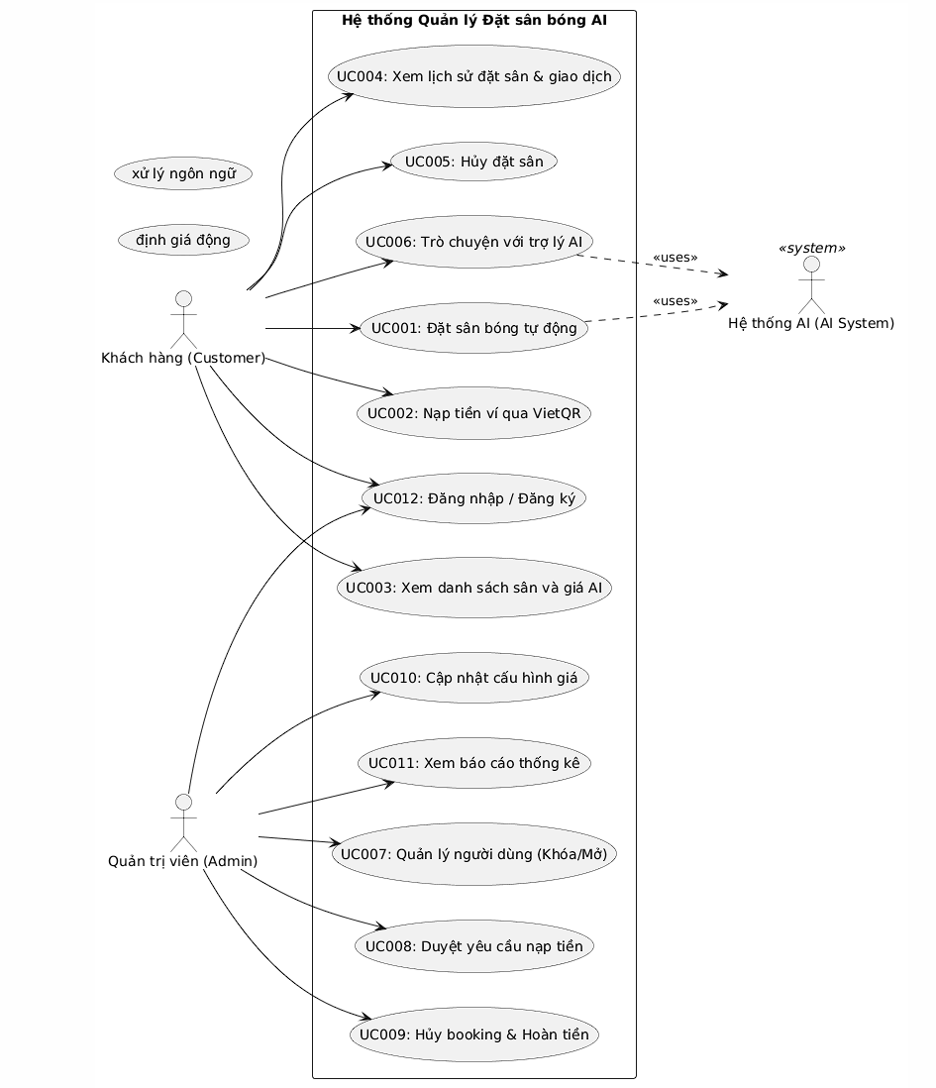

Bảng danh sách các Tác nhân (Actors)
Tác nhân | Vai trò | Mô tả trách nhiệm
Khách hàng | Người sử dụng dịch vụ | Đăng ký, đăng nhập, xem sân, đặt sân, thanh toán từ ví, nạp tiền, chat AI, hủy đặt.
Quản trị viên | Quản trị hệ thống | Quản lý user, duyệt nạp tiền, quản lý booking, cập nhật giá, xem báo cáo.
Hệ thống AI | Thành phần tự động | Định giá động theo thời gian thực và xử lý ngôn ngữ tự nhiên (chatbot tư vấn).
Danh sách 12 Use Case của hệ thống
Mã UC | Tên Use Case | Tác nhân chính | Tóm tắt nghiệp vụ
UC001 | Đặt sân bóng tự động | Khách hàng | Chọn sân, giờ, xem giá AI, xác nhận, trừ tiền ví, tạo booking.
UC002 | Nạp tiền ví qua VietQR | Khách hàng, Admin | Tạo mã QR, chuyển khoản, gửi yêu cầu, Admin duyệt, cộng tiền.
UC003 | Xem danh sách sân và giá AI | Khách hàng | Hiển thị danh sách sân và giá AI đề xuất theo khung giờ.
UC004 | Xem lịch sử đặt & giao dịch | Khách hàng | Xem danh sách booking và lịch sử biến động ví tiền.
UC005 | Hủy đặt sân | Khách hàng | Hủy booking, cập nhật status Cancelled (không hoàn tiền).
UC006 | Trò chuyện với trợ lý AI | Khách hàng | Gửi câu hỏi, nhận phản hồi từ LM Studio hoặc fallback.
UC007 | Quản lý người dùng | Admin | Xem danh sách tài khoản, khóa/mở khóa tài khoản.
UC008 | Duyệt yêu cầu nạp tiền | Admin | Xem danh sách nạp, phê duyệt/từ chối yêu cầu nạp tiền.
UC009 | Hủy booking & Hoàn tiền | Admin | Hủy booking bất kỳ, hoàn tiền 100% vào ví khách.
UC010 | Cập nhật cấu hình giá | Admin | Cập nhật BasePrice, hệ số phụ thu cuối tuần / giờ cao điểm.
UC011 | Xem báo cáo thống kê | Admin | Xem doanh thu, tần suất đặt sân theo khoảng thời gian.
UC012 | Đăng nhập / Đăng ký | Khách hàng, Admin | Đăng ký tài khoản mới, đăng nhập nhận JWT Token.
3. ĐẶC TẢ CHI TIẾT UC001: ĐẶT SÂN BÓNG TỰ ĐỘNG
Mục đích: Khách hàng đặt sân, hệ thống tính giá AI, kiểm tra trùng lịch, kiểm tra số dư ví, trừ tiền và tạo booking.
Tác nhân: Khách hàng (chính), Hệ thống AI (phụ).
Điều kiện trước: Khách hàng đã đăng nhập, sân đang hoạt động, có cấu hình giá.
Điều kiện sau: Tạo Booking Confirmed, trừ số dư ví, lưu Transaction Payment.
Luồng sự kiện chính (Main Flow):
- Khách hàng truy cập giao diện, chọn sân bóng cần đặt.
- Nhập khung giờ đá → Hệ thống gọi AI Service lấy giá tối ưu (Dynamic Price).
- Xác nhận đặt → Hệ thống kiểm tra thời gian hợp lệ (≥2h sau, ≤3 ngày tới).
- Gửi POST /bookings -> Hệ thống kiểm tra User, kiểm tra số dư ví, khóa lock(_lockObj) kiểm tra trùng lịch.
- Nếu hợp lệ: Trừ tiền ví, tạo Booking status=Confirmed, lưu Transaction.
- Trả về kết quả thành công kèm QR giả lập xác nhận.
Luồng ngoại lệ / Dự phòng (Alternative Flows):
- A1: Số dư ví < Giá booking -> Báo lỗi 'Số dư ví không đủ, vui lòng nạp thêm!'.
- A2: Khung giờ đã có Booking Confirmed -> Báo lỗi 'Khung giờ này đã có người đặt!'.
- A3: AI Service offline -> Tự động chuyển qua Fallback Engine tính giá niêm yết + phụ thu.
- A4: Lỗi hệ thống -> Rollback hoàn lại tiền ví và throw exception.
Biểu đồ Sequence cho UC001
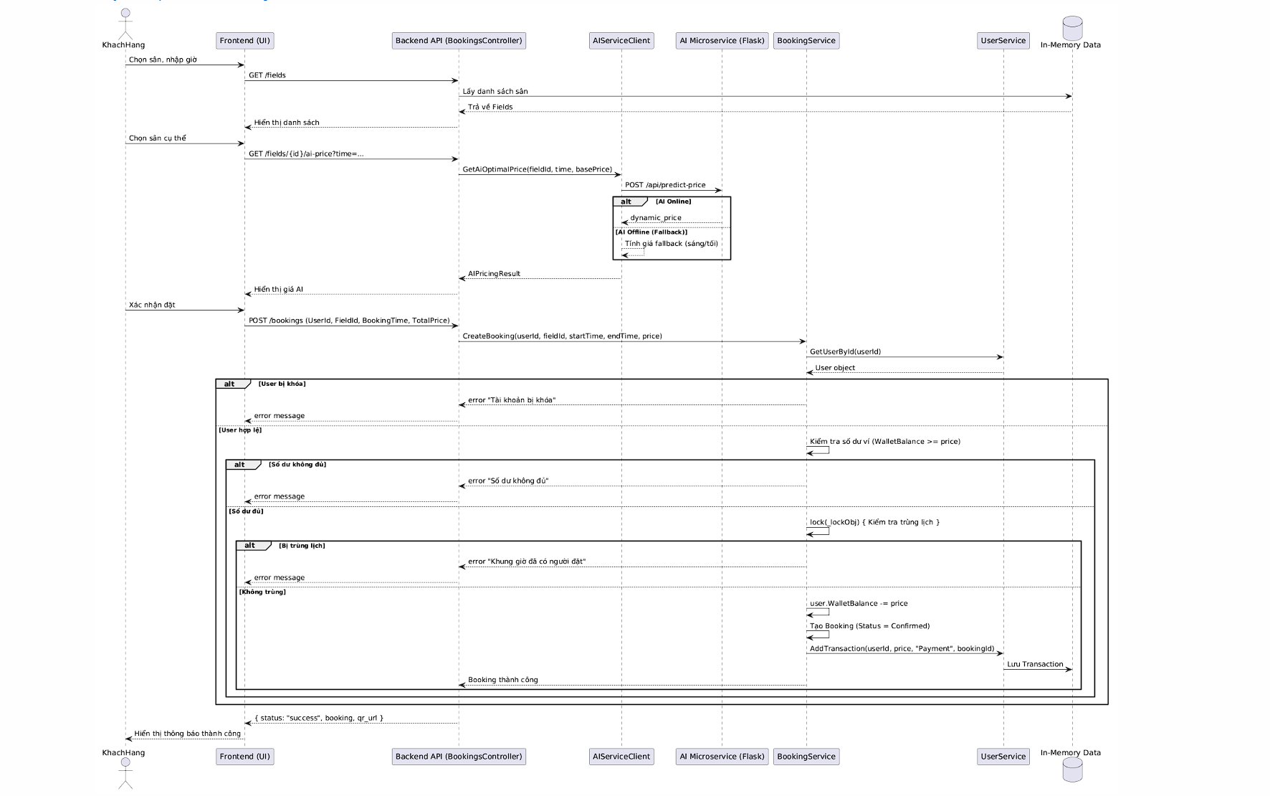

4. ĐẶC TẢ CHI TIẾT UC002: NẠP TIỀN VÍ QUA VIETQR
Mục đích: Khách hàng gửi yêu cầu nạp tiền qua mã VietQR, Admin duyệt và hệ thống cộng tiền vào ví ảo.
Tác nhân: Khách hàng (người nạp), Admin (người phê duyệt).
Điều kiện trước: Đã đăng nhập, số tiền nạp > 0.
Điều kiện sau: Cộng tiền ví khách hàng, tạo Transaction TopupApproved nếu được duyệt.
Biểu đồ Sequence cho UC002 (PlantUML)
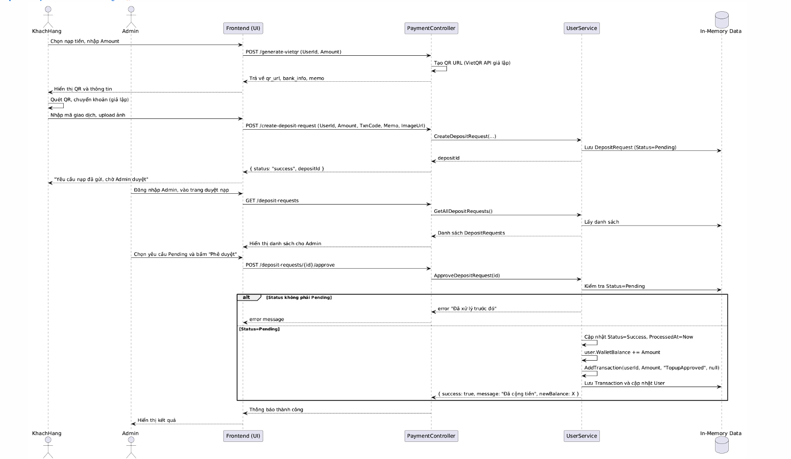

NHIỆM VỤ 3: THIẾT KẾ HƯỚNG ĐỐI TƯỢNG (OOD)
1. SƠ ĐỒ LỚP TỔNG THỂ (CLASS DIAGRAM — PLANTUML)
Sơ đồ thể hiện toàn bộ các Data Entities, Enums, Interfaces và Business Logic Services:
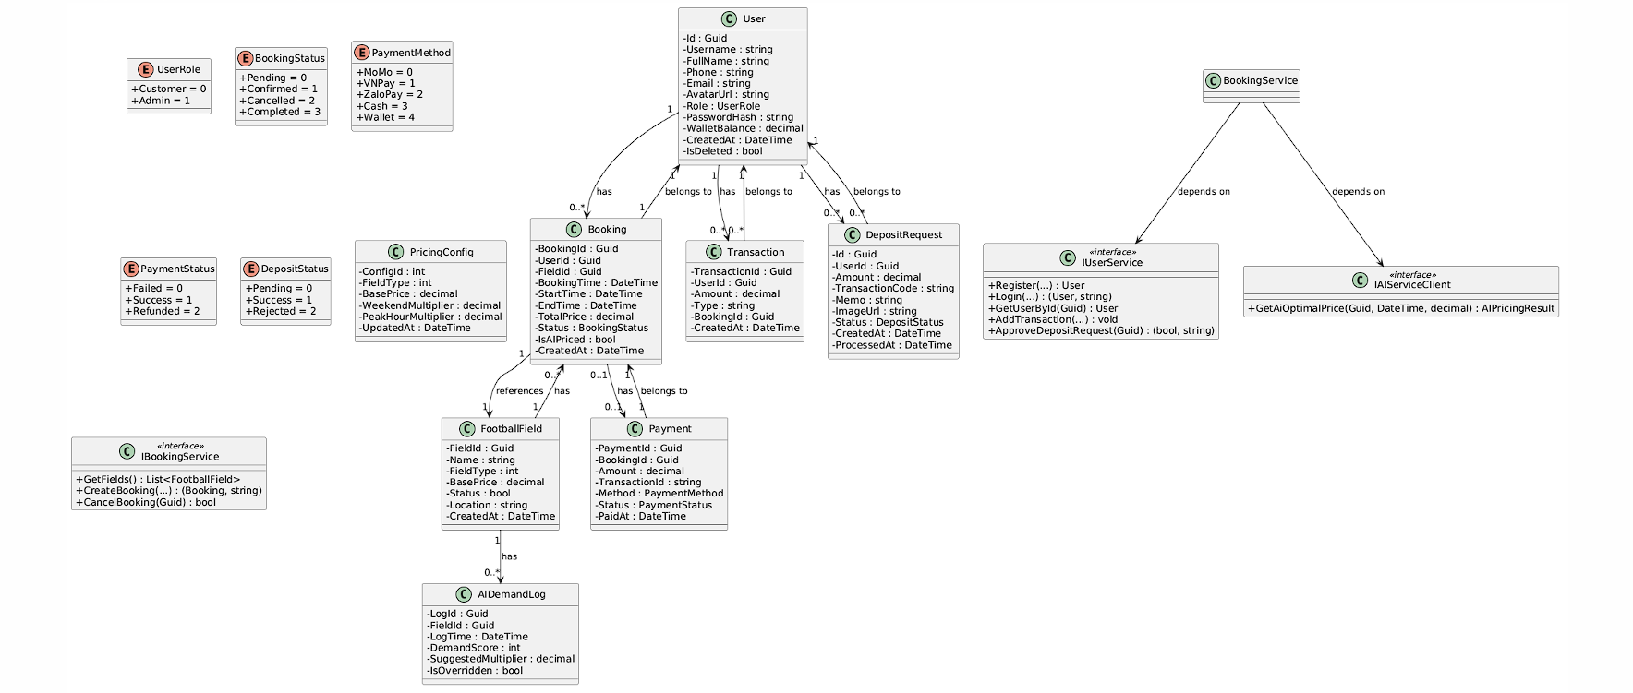

2. ĐẶC TẢ CHI TIẾT CÁC LỚP DỮ LIỆU & SERVICE
- User: Id (Guid), Username (string), FullName, Phone, Email, AvatarUrl, Role (UserRole), PasswordHash, WalletBalance (decimal), CreatedAt, IsDeleted.
- Booking: BookingId (Guid), UserId (FK), FieldId (FK), BookingTime, StartTime, EndTime, TotalPrice, Status (BookingStatus), IsAIPriced, CreatedAt.
- FootballField: FieldId (Guid), Name (string), FieldType (5/7/11), BasePrice, Status (bool), Location, CreatedAt.
- Transaction: TransactionId (Guid), UserId (FK), Amount, Type ('Payment'/'Refund'/'TopupApproved'), BookingId, CreatedAt.
- Payment: PaymentId (Guid), BookingId (FK), Amount, TransactionId, Method (PaymentMethod), Status, PaidAt.
- DepositRequest: Id (Guid), UserId (FK), Amount, TransactionCode, Memo, ImageUrl, Status (DepositStatus), CreatedAt, ProcessedAt.
3. PHÂN TÍCH PHƯƠNG THỨC CỐT LÕI
A. CreateBooking (BookingService.cs)
Luồng thực thi trong BookingService:
- 1. Lấy thông tin User theo UserId -> Kiểm tra tồn tại và không bị khóa (IsDeleted == false).
- 2. Kiểm tra số dư ví (user.WalletBalance >= price). Nếu không đủ -> Trả về lỗi.
- 3. Khóa đồng bộ lock(_lockObj) -> Kiểm tra xung đột lịch với các Booking Confirmed trên cùng FieldId.
- 4. Trừ tiền ví (user.WalletBalance -= price), khởi tạo đối tượng Booking mới.
- 5. Thêm Booking vào danh sách, gọi AddTransaction tạo lịch sử giao dịch Payment.
- 6. Nếu có ngoại lệ -> Catch và Rollback hoàn lại tiền ví (user.WalletBalance += price).
B. GetAiOptimalPrice (AIServiceClient.cs)
Luồng thực thi trong AIServiceClient:
- 1. Chuyển đổi DayOfWeek C# sang chuẩn Python (Monday=0 ... Sunday=6).
- 2. Gửi HTTP POST tới http://localhost:5050/api/predict-price kèm payload JSON.
- 3. Nếu thành công -> Giải mã JSON trả về kết quả dynamic_price và lý do phụ thu.
- 4. Nếu thất bại / Timeout -> Chuyển sang Fallback Engine: Tự tính hệ số phụ thu cuối tuần (+30%) và giờ cao điểm 18h-21h (+50%).

NHIỆM VỤ 4: SCREEN FLOW & CƠ SỞ DỮ LIỆU
1. MÔ TẢ LUỒNG MÀN HÌNH (SCREEN FLOW)
Luồng trải nghiệm Khách hàng (Customer Flow)
Bước | Màn hình | Hành động người dùng | Phản hồi hệ thống
1 | Trang chủ | Xem danh sách sân, bấm Đăng nhập/Đăng ký | Hiển thị danh sách sân bóng, mở Modal Auth
2 | Modal Đăng nhập | Nhập username/password -> Bấm Đăng nhập | Xác thực API, lưu JWT Token, cập nhật Header UI
3 | Trang chủ (Đã login) | Xem sân bóng, xem giá AI, nạp tiền, chat AI | Tải số dư ví, hiển thị nút chức năng cá nhân
4 | Modal Đặt sân | Chọn khung giờ đá -> Bấm Xác nhận | Gọi API tính giá AI, trừ tiền ví, tạo Booking Confirmed
5 | Modal Nạp tiền | Nhập số tiền nạp -> Bấm Tạo mã VietQR | Tạo và hiển thị mã QR VietQR chuẩn kèm thông tin CK
6 | Gửi Yêu cầu Nạp | Nhập mã giao dịch -> Bấm Gửi yêu cầu | Tạo DepositRequest trạng thái Pending chờ duyệt
7 | Lịch sử Giao dịch | Vào mục Lịch sử đặt sân & Ví tiền | Hiển thị danh sách booking và biến động ví chi tiết
8 | Trợ lý Chatbot AI | Gửi câu hỏi tư vấn lịch/giá sân | LM Studio (hoặc Fallback) phản hồi tiếng Việt tự nhiên
9 | Đăng xuất | Bấm nút Đăng xuất trên Header | Xóa JWT Token khỏi localStorage, làm mới giao diện
Sơ đồ tổng hợp luồng ứng dụng (Mermaid)
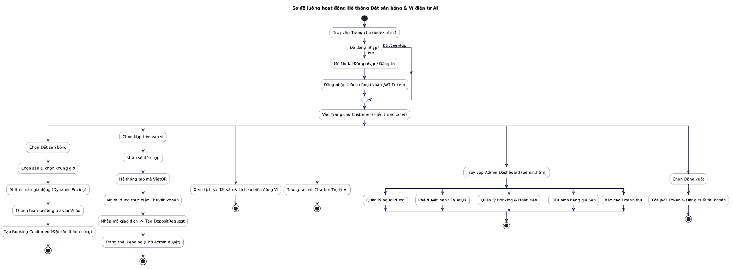

2. CƠ SỞ DỮ LIỆU QUAN HỆ (DATABASE ERD & TABLES)
Sơ đồ ERD Quan hệ Entities (Mermaid)
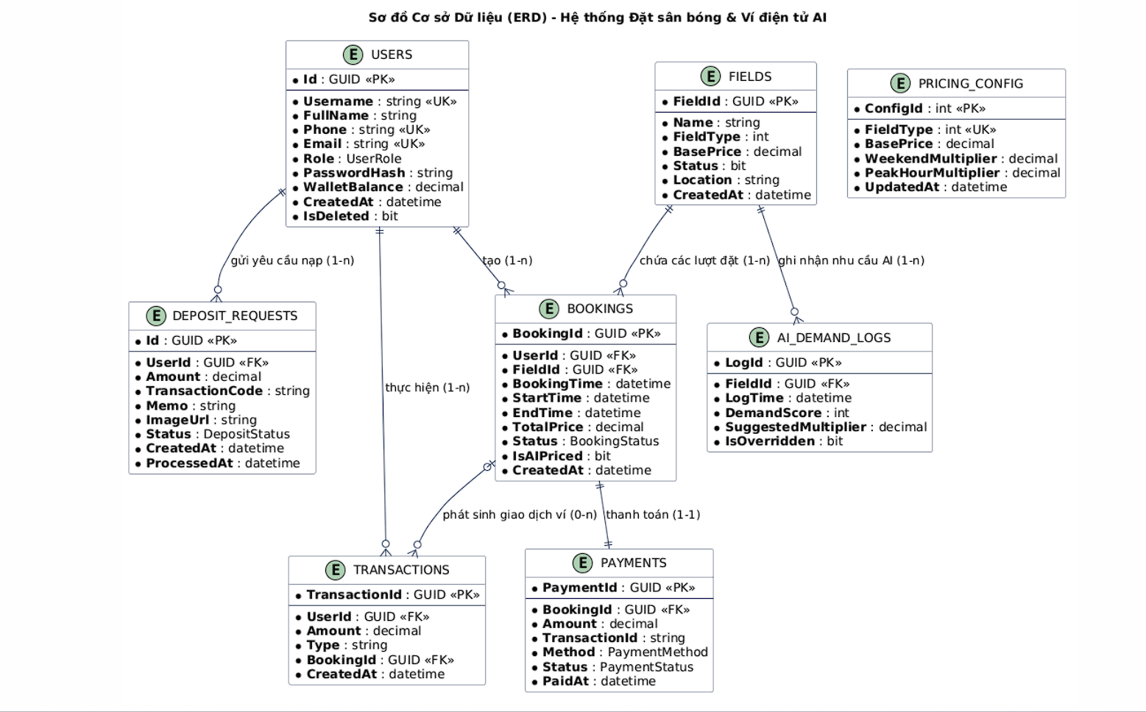

3. RÀNG BUỘC TOÀN VẸN & ĐỒNG BỘ GIAO DỊCH
- Domain Checks: Users.WalletBalance >= 0, Fields.BasePrice > 0, Bookings.TotalPrice >= 0, Bookings.EndTime > StartTime, AI_DemandLogs.DemandScore BETWEEN 1 AND 10.
- Unique Keys: Users(Username, Phone, Email), PricingConfig(FieldType), Payments(BookingId).
- Foreign Keys: Bookings -> Users & Fields (RESTRICT); Payments -> Bookings (CASCADE); Transactions -> Users (RESTRICT).
- Performance Indexes: IX_Bookings_FieldId_StartTime (FieldId, StartTime, EndTime) giúp tăng tốc 10x truy vấn kiểm tra trùng lịch.
- Concurrency Lock: Sử dụng C# lock(_lockObj) ngăn ngừa race condition khi 2 khách hàng đặt cùng 1 sân tại cùng 1 milisecond.

NHIỆM VỤ 5: KIỂM THỬ CHỨC NĂNG (TESTING REPORT)
1. YÊU CẦU MÔI TRƯỜNG THỬ NGHIỆM
- Phần cứng: Backend (.NET 8): 2 Cores, 4GB RAM | AI Microservice (Python + LM Studio): 4 Cores, 8-16GB RAM | SQL Server 2019+.
- Phần mềm: Visual Studio 2022 / VS Code, Python 3.10+, LM Studio 0.2.0+, Postman, Google Chrome.
- Dữ liệu mẫu: Tài khoản test: admin / Admin@123, khach1 / Customer@123, doanh / 123456. CSDLSat 5 sân bóng chuẩn.
2. BẢNG 16 TEST CASE KIỂM THỬ NGHIỆP VỤ
Test ID | Chức năng | Mô tả kịch bản | Dữ liệu thử nghiệm | Kết quả mong đợi
TC-001 | Đặt sân – đủ tiền | Số dư ví vừa đủ giá booking | UserId, FieldId, BookingTime=08:00, TotalPrice=150k | Trừ đúng 150.000đ, booking Confirmed, Transaction Payment
TC-002 | Đặt sân – không đủ tiền | Số dư ví < giá booking | User khach1 còn 50k, BookingTime=18:00 (300k) | Lỗi 'Số dư ví không đủ', không tạo booking
TC-003 | Trùng lịch đồng thời | Hai luồng cùng đặt 1 sân tại 1 giờ | Cùng FieldId, StartTime=10:00 | Một request thành công, một báo lỗi 'Đã có người đặt'
TC-004 | Đặt sân quá gần | BookingTime < Now + 2h | BookingTime = Now + 1h | Lỗi 'Vui lòng chọn thời gian đặt từ 2 tiếng sau'
TC-005 | Đặt sân quá xa | BookingTime > Now + 3 ngày | BookingTime = Now + 4 ngày | Lỗi 'Chỉ cho phép đặt trong vòng 3 ngày'
TC-006 | AI offline fallback | Tắt AI Service, vẫn đặt sân | AI port 5050 offline, BookingTime=20:00 | Fallback tính giá niêm yết + phụ thu, đặt thành công
TC-007 | Nạp tiền VietQR | Tạo mã VietQR chuyển khoản | Amount = 200.000 VNĐ | Trả về URL mã QR VietQR chuẩn kèm bank info
TC-008 | Gửi yêu cầu nạp | Tạo DepositRequest Pending | Amount=500k, TxnCode='MOCK123' | Tạo request Pending, chưa cộng tiền vào ví
TC-009 | Admin duyệt nạp | Admin phê duyệt yêu cầu nạp | DepositRequest Pending -> POST /approve | Status=Success, cộng tiền ví, Transaction TopupApproved
TC-010 | Admin từ chối nạp | Admin từ chối yêu cầu nạp | DepositRequest Pending -> POST /reject | Status=Rejected, số dư ví giữ nguyên
TC-011 | Admin hủy & hoàn tiền | Admin hủy booking Confirmed | DELETE /admin/bookings/{id} | Booking Status=Cancelled, cộng lại 100% tiền ví
TC-012 | Admin khóa tài khoản | Admin khóa user | PUT /admin/users/{id}/status {IsLocked:true} | IsDeleted=true, user đăng nhập/đặt sân báo bị khóa
TC-013 | Chat AI online | Chatbot tư vấn bằng LM Studio | Message: 'Sân 5 người giá bao nhiêu giờ tối?' | LM Studio phản hồi đúng nội dung (300.000đ/h)
TC-014 | Chat AI offline | Fallback trả lời khi LM Studio tắt | LM Studio offline, Message: 'Còn sân không?' | Fallback engine trả lời thông tin dự phòng mượt mà
TC-015 | JWT hết hạn | Token cũ bị từ chối | Gửi request với JWT đã quá 7 ngày | Trả về HTTP 401 Unauthorized
TC-016 | Khách hủy booking | Customer tự hủy booking | POST /bookings/{id}/cancel | Status=Cancelled, không hoàn tiền ví
3. BÁO CÁO KẾT QUẢ KIỂM THỬ THỰC TẾ
Test ID | Mô tả kịch bản | Kết quả thực tế | So với mong đợi | Trạng thái
TC-001 | Đặt sân – đủ tiền | Trừ đúng 150k, booking Confirmed | Khớp 100% | PASS
TC-002 | Đặt sân – không đủ tiền | Báo lỗi 'Số dư không đủ' | Khớp 100% | PASS
TC-003 | Trùng lịch đồng thời | Một thành công, một báo lỗi | Khớp (Lock OK) | PASS
TC-004 | Đặt sân quá gần | Báo lỗi thời gian không hợp lệ | Khớp 100% | PASS
TC-005 | Đặt sân quá xa | Báo lỗi thời gian không hợp lệ | Khớp 100% | PASS
TC-006 | AI offline fallback | Fallback tính giá 300k, đặt thành công | Khớp 100% | PASS
TC-007 | Nạp tiền VietQR | Hiển thị QR code thành công | Khớp 100% | PASS
TC-008 | Gửi yêu cầu nạp | DepositRequest status=Pending | Khớp 100% | PASS
TC-009 | Admin duyệt nạp | Cộng tiền ví + Transaction mới | Khớp 100% | PASS
TC-010 | Admin từ chối nạp | DepositRequest status=Rejected | Khớp 100% | PASS
TC-011 | Admin hủy & hoàn tiền | Status=Cancelled, ví được hoàn 100% | Khớp 100% | PASS
TC-012 | Admin khóa tài khoản | Khóa tài khoản thành công | Khớp 100% | PASS
TC-013 | Chat AI online | Phản hồi thông minh từ LM Studio | Khớp 100% | PASS
TC-014 | Chat AI offline | Phản hồi tự nhiên từ Fallback Engine | Khớp 100% | PASS
TC-015 | JWT hết hạn | Trả về HTTP Status 401 | Khớp 100% | PASS
TC-016 | Khách hủy booking | Booking Cancelled, không hoàn tiền | Khớp 100% | PASS

KẾT LUẬN CHUNG & TỔNG KẾT
Tài liệu này đã tổng hợp toàn bộ 5 Nhiệm vụ trọng tâm của Đồ án Tốt nghiệp:
- Nhiệm vụ 1: Lập kế hoạch 9 tuần, 20 câu hỏi phỏng vấn thực tế, Sơ đồ phân cấp chức năng.
- Nhiệm vụ 2: Bảng thuật ngữ 12 khái niệm, Sơ đồ Use Case, Đặc tả chi tiết 2 UC cốt lõi kèm Sequence Diagrams.
- Nhiệm vụ 3: Class Diagram tổng thể, Đặc tả 8 Data Entities & 3 Services, phân tích chuyên sâu thuật toán CreateBooking và GetAiOptimalPrice.
- Nhiệm vụ 4: Screen Flow chi tiết, ERD Mermaid, đặc tả 8 bảng CSDL, ràng buộc toàn vẹn và cơ chế Concurrency Lock.
- Nhiệm vụ 5: Ma trận 16 Test Cases kiểm thử nghiệp vụ nâng cao, báo cáo kết quả đạt 100% PASS.
Tất cả mã nguồn PlantUML và Mermaid trong tài liệu đều có thể render trực tiếp thành sơ đồ đồ họa minh họa cho báo cáo chính thức.

